[成都信息工程学院]

作者:[陈昱桦 李飞 刘阳]
[物品识别]
软件设计
指导教师：[杜鸿]
专业名称：[通信工程]

1引言 3
1.1编写目的 3
1.2背景 3
1.3定义 3
1.4参考资料 3
2总体设计 4
2.1结构 4
2.2需求规定 6
2.3运行环境 6
2.4基本设计概念和处理流程 6
2.4.1 图片录入模块 6
2.4.2 图片预处理模块 8
2.4.3 图片识别模块 11
2.3.4 结果展示模块 15
2.5功能需求与程序的关系 16
2.6人工处理过程 16
3接口设计 16
4运行设计 17
4.1运行模块组合 17
4.2运行控制 17
4.3运行时间 17
4.4运行界面 17

设计说明书
1引言
1.1编写目的
编写本说明书的目的是说明对程序系统的设计考虑，包括程序系统的基本处理流程、程序系统的组织结构、功能分配、模块化粉、接口设计、运行设计、数据结构设计和出错设计等，为程序的详细设计打下基础。

预期读者为：软件开发的人员，项目评审人员，及软件测试人员。
1.2背景
说明：
- 待开发软件系统的名称：安卓物体识别；
- 本项目的任务开发者：成都信息工程学院 通信工程学院 陈昱桦，刘阳，李飞；
- 用户及实现该软件的计算中心或计算机网络：成都信息工程学院计算机中心；
1.3定义
1.4参考资料
1. GaryBradski等编，《学习opencv》，清华大学出版社2009年
2. MilanSonka等，《图像处理分析与机器视觉（第二版）》，人民邮电出版社，2003
3. 沈晶,刘海波等，《Visual C++数字图像处理典型案例详解》，机械工业出版社，2012

2总体设计
2.1结构
层数及编号 | 模块名称 | 子程序 | 实现功能
1 第一层 | 主模块 | Fragment1 | 程序主界面
2第二层 | 扫二维码模块 |  | 扫描二维码识别
3第三层 | 本地图片识别 |  | 访问本地图片
4 第四层 | 拍照显示模块 | PreShow | 拍照图片的显示
5 第五层 | 图片预处理剪切模块 | ImgPre | 图片衣服部分的剪切
6 第六层 | 直方图hsv匹配模块 | match_hsv | 直方图hsv匹配
7 第七层 | 直方图rgb匹配 | match_rgb | 直方图rgb匹配
9 第八层 | 结果显示 | ImageSwitcher_show | 匹配结果显示
10第十层 | 收藏模块 |  | 收藏识别出的衣服
11第十一层 | 设置模块 |  | 开启快速识别
10第十三层 | 开发者信息模块 |  | 描述开放团队信息

主模块
用户拍照输入
拍照图片转换成缩略图输入
图片中衣服部分剪切
图片直方图hsv匹配
图片rgb匹配
图片1
图片2
图片3
图片4
图片5
本地识别
进入本地图库
选择图片进行识别
扫描识别
进入二维码扫描
二维码分析
进入浏览器浏览信息
设置模块
收藏模块
写入本地文件
快速识别模块
关闭剪切
开放团队信息

2.2需求规定
1、根据拍照的图片识别出衣服的型号；
a. 输入
手机相机拍的衣服图片
b. 处理过程描述
将拍照的图片的缩略图剪切出其中的衣服部分，将其与应用中内置的库图片匹配识别出拍照的图片的型号
c. 输出
识别出的五张图片按照识别率从大到小排列，并且给出购买的搜索链接

2.3运行环境
硬件环境：智能手机。
软件环境：系统为android2.2以上系统.
2.4基本设计概念和处理流程

2.4.1 图片录入模块

图片录入

图片预处理

图片颜色匹配

展示匹配结果

1调用系统相机实现拍照.
如下是具体界面
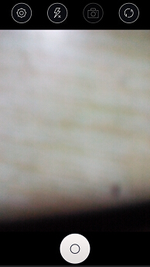

2提取照片缩略图展示给用户.
相关代码如下:
调用系统相机:
Intent intent = new Intent(MediaStore.ACTION_IMAGE_CAPTURE);
startActivityForResult(intent, 1);
提取照片缩略图:
Bitmap bitmap =null;
if(requestCode==1){
Bundle bundle = data.getExtras();
bitmap = (Bitmap) bundle.get("data");
}

具体界面：


2.4.2 图片预处理模块
图片预处理提取衣服部分流程图
对图片平滑与做差

对图像进行开闭和运算除去杂点

头部检测

剪切出衣服部分

1.图片平滑与做差：
高斯平滑
cvSmooth(gimgGrayBk, gimgGrayBk, CV_GAUSSIAN , 3);
cvSmooth(imgFrGray, imgFrGray, CV_GAUSSIAN , 3);

IplImage SubImg = cvCreateImage(cvGetSize(gimgBk), 8, 1);//创建做差后的图片

cvAbsDiff(imgFrGray, gimgGrayBk, SubImg);//做差（计算两个数组差的绝对值）

2对图像进行开闭和运算除去杂点
IplConvKernel kernel_3_3;
kernel_3_3 = cvCreateStructuringElementEx(3,3,2,2,CV_SHAPE_ELLIPSE,null);
IplConvKernel kernel_28_28;
kernel_28_28 = cvCreateStructuringElementEx(28,28,7,7,CV_SHAPE_ELLIPSE,null);
腐蚀
cvErode(img, img, kernel_3_3, 1);
膨胀
cvDilate(img, img, kernel_28_28, 1);

3头部检测
人脸检测属于计算机视觉的范畴，早期人们的主要研究方向是人脸识别，即根据人脸来识别人物的身份，后来在复杂背景下的人脸检测需求越来越大，人脸检测也逐渐作为一个单独的研究方向发展起来。
目前的人脸检测方法主要有两大类：基于知识和基于统计。
“基于知识的方法主要利用先验知识将人脸看作器官特征的组合，根据眼睛、眉毛、嘴巴、鼻子等器官的特征以及相互之间的几何位置关系来检测人脸。基于统计的方法则将人脸看作一个整体的模式——二维像素矩阵，从统计的观点通过大量人脸图像样本构造人脸模式空间，根据相似度量来判断人脸是否存在。在这两种框架之下，发展了许多方法。目前随着各种方法的不断提出和应用条件的变化，将知识模型与统计模型相结合的综合系统将成为未来的研究趋势。”（来自论文《基于Adaboost的人脸检测方法及眼睛定位算法研究》）
基于知识的人脸检测方法
Ø 模板匹配
Ø 人脸特征
Ø 形状与边缘
Ø 纹理特性
Ø 颜色特征
基于统计的人脸检测方法
Ø 主成分分析与特征脸
Ø 神经网络方法
Ø 支持向量机
Ø 隐马尔可夫模型
Ø Adaboost算法
本文中介绍的Haar分类器方法，包含了Adaboost算法，稍候会对这一算法做详细介绍。所谓分类器，在这里就是指对人脸和非人脸进行分类的算法，在机器学习领域，很多算法都是对事物进行分类、聚类的过程。OpenCV中的ml模块提供了很多分类、聚类的算法。
注：聚类和分类的区别是什么？一般对已知物体类别总数的识别方式我们称之为分类，并且训练的数据是有标签的，比如已经明确指定了是人脸还是非人脸，这是一种有监督学习。也存在可以处理类别总数不确定的方法或者训练的数据是没有标签的，这就是聚类，不需要学习阶段中关于物体类别的信息，是一种无监督学习。
其中包括Mahalanobis距离、K均值、朴素贝叶斯分类器、决策树、Boosting、随机森林、Haar分类器、期望最大化、K近邻、神经网络、支持向量机。
我们要探讨的Haar分类器实际上是Boosting算法的一个应用，Haar分类器用到了Boosting算法中的AdaBoost算法，只是把AdaBoost算法训练出的强分类器进行了级联，并且在底层的特征提取中采用了高效率的矩形特征和积分图方法，这里涉及到的几个名词接下来会具体讨论。
虽说haar分类器采用了Boosting的算法，但在OpenCV中，Haar分类器与Boosting没有采用同一套底层数据结构，《Learning OpenCV》中有这样的解释：“Haar分类器，它建立了boost筛选式级联分类器。它与ML库中其他部分相比，有不同的格局，因为它是在早期开发的，并完全可用于人脸检测。”
是的，在2001年，Viola和Jones两位大牛发表了经典的《Rapid Object Detection using a Boosted Cascade of Simple Features》【1】和《Robust Real-Time Face Detection》【2】，在AdaBoost算法的基础上，使用Haar-like小波特征和积分图方法进行人脸检测，他俩不是最早使用提出小波特征的，但是他们设计了针对人脸检测更有效的特征，并对AdaBoost训练出的强分类器进行级联。这可以说是人脸检测史上里程碑式的一笔了，也因此当时提出的这个算法被称为Viola-Jones检测器。又过了一段时间，Rainer Lienhart和Jochen Maydt两位大牛将这个检测器进行了扩展【3】，最终形成了OpenCV现在的Haar分类器。之前我有个误区，以为AdaBoost算法就是Viola和Jones搞出来的，因为网上讲Haar分类器的地方都在大讲特讲AdaBoost，所以我错觉了，后来理清脉络，AdaBoost是Freund 和Schapire在1995年提出的算法，是对传统Boosting算法的一大提升。Boosting算法的核心思想，是将弱学习方法提升成强学习算法，也就是“三个臭皮匠顶一个诸葛亮”，它的理论基础来自于Kearns 和Valiant牛的相关证明【4】，在此不深究了。反正我是能多简略就多简略的把Haar分类器的前世今生说完鸟，得出的结论是，大牛们都是成对儿的。。。额，回到正题，Haar分类器 = Haar-like特征 + 积分图方法 + AdaBoost + 级联；
注：为何称其为Haar-like？这个名字是我从网上看来的，《Learning OpenCV》中文版提到Haar分类器使用到Haar特征，但这种说法不确切，应该称为类Haar特征，Haar-like就是类Haar特征的意思。

//载入分类器（上身检测分类器）
File upBodyClassifierFile = Loader.extractResource(getClass(),
"/com/googlecode/javacv/facepreview/haarcascade_mcs_upperbody.xml",
context.getCacheDir(), "classifier", ".xml");
if (upBodyClassifierFile == null || upBodyClassifierFile.length() <= 0) {

throw new IOException("Could not extract the classifier file from Java resource.");
}
Loader.load(opencv_objdetect.class);
classifier = new CvHaarClassifierCascade(cvLoad(upBodyClassifierFile.getAbsolutePath()));
upBodyClassifierFile.delete();//开始检测
CvSeq faces = new CvSeq(null);//创建保存头部的序列
faces = cvHaarDetectObjects(imgDetectSmall, classifier, gstorageFace, 1.2, 2, CV_HAAR_DO_CANNY_PRUNING);
CvRect rectFace =new CvRect(cvGetSeqElem(faces, 0));//头部矩形框

if (!rectFace.isNull()){
nFacemin = (int)((rectFace.y() + rectFace.height() * 0.5) * scaleDown);
}
//遍历所有头部框，返回最上坐标的头部坐标
for (i = 0; i < (faces != null ? faces.total() : 0);i++){
CvRect r = new CvRect(cvGetSeqElem(faces, i));
if ((int)((r.y() + r.height() * 0.5) * scaleDown) < nFacemin){
nFacemin = (int)((r.y() + r.height() * 0.5) * scaleDown);
}

4 边缘检测
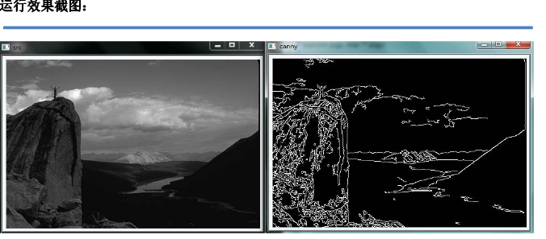
Canny是常用的边缘检测方法，其特点是试图将独立边的候选像素拼装成轮廓。
（参考：摘自网络）
John Canny于1986年提出Canny算子，它与Marr（LoG）边缘检测方法类似，也属于是先平滑后求导数的方法。
John Canny研究了最优边缘检测方法所需的特性，给出了评价边缘检测性能优劣的三个指标：
1.好的信噪比，即将非边缘点判定为边缘点的概率要低，将边缘点判为非边缘点的概率要低；
2.高的定位性能，即检测出的边缘点要尽可能在实际边缘的中心；
3. 对单一边缘仅有唯一响应，即单个边缘产生多个响应的概率要低，并且虚假响应边缘应该得到最大抑制。
用一句话说，就是希望在提高对景物边缘的敏感性的同时，可以抑制噪声的方法才是好的边缘提取方法。
Canny算子求边缘点具体算法步骤如下：
1. 用高斯滤波器平滑图像．
2. 用一阶偏导有限差分计算梯度幅值和方向.
3. 对梯度幅值进行非极大值抑制 ．
4. 用双阈值算法检测和连接边缘

函数cvFindContours从二值图像中检索轮廓，并返回检测到的轮廓的个数。first_contour的值由函数填充返回，它的值将为第一个外轮廓的指针，当没有轮廓被检测到时为NULL。其它轮廓可以使用h_next和v_next连接，从first_contour到达。

gstorageContour = CvMemStorage.create();//轮廓内存
gseqContour = new CvSeq(null);//轮廓队列
float fBodyScale = 0;//轮廓比例，用于判断全身或者半身

//提取轮廓
cvFindContours(src_find, gstorageContour, gseqContour,Loader.sizeof(CvContour.class), CV_RETR_EXTERNAL, 2);

5截取衣服部分
cvSetImageROI(img, rectBody);//设置源图像ROI感兴趣区域，用于裁剪出感兴趣区域
IplImage pDest = cvCreateImage(cvSize(rectBody.width(), rectBody.height()),img.depth(),img.nChannels());//创建目标图像
cvCopy(img,pDest); //复制图像

截取图片界面：
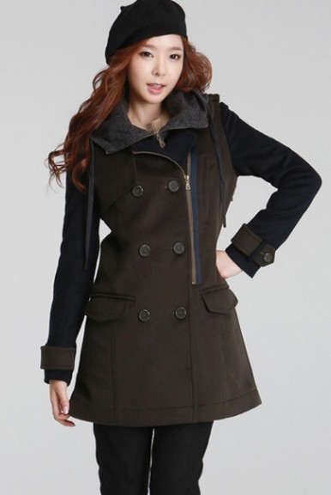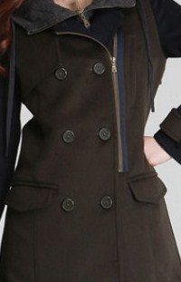
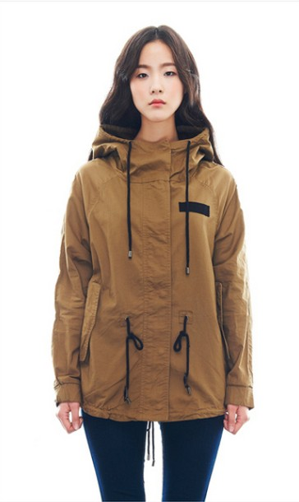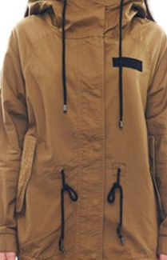

2.4.3图片识别模块

1建立颜色直方图图片（以衣服的颜色成分来进行匹配）
颜色直方图是在许多图像检索系统中被广泛采用的颜色特征。它所描述的是不同色彩在整幅图像中所占的比例，而并不关心每种色彩所处的空间位置，即无
法描述图像中的对象或物体。颜色直方图特别适于描述那些难以进行自动分割的图像。
当然，颜色直方图可以是基于不同的颜色空间和坐标系。最常用的颜色空间是RGB颜色空间，原因在于大部分的数字图像都是用这种颜色空间表达的。然而，RGB空间结构并不符合人们对颜色相似性的主观判断。因此，有人提出了基于HSV空间、Luv空间和Lab空间的颜色直方图，因为它们更接近于人们对颜色的主观认识。其中HSV空间是直方图最常用的颜色空间。它的三个分量分别代表色彩（Hue）、饱和度（Saturation）和值（Value）。
计算HSV空间中两种颜色的距离由多种不同的方法。例如在[2]中提出了如下的颜色距离计算公式.这种相似度量方法相当于一个圆柱形颜色空间中的欧拉距离，该空间中的颜色值表示为(scosh, ssinh, v)。在[3]中这样的圆柱空间被进一步变形称为圆锥性空间，其中的颜色表示为(svcosh, svsinh, v)。这些改变使v值较小的时候，降低了直方图对h和s分量的分辨能力。
计算颜色直方图需要将颜色空间划分成若干个小的颜色区间，每个小区间成为直方图的一个bin。这个过程称为颜色量化（color quantization）。然后，通过计算颜色落在每个小区间内的像素数量可以得到颜色直方图。颜色量化有许多方法，例如向量量化、聚类方法或者神经网络方法。最为常用的做法是将颜色空间的各个分量（维度）均匀地进行划分。相比之下，聚类算法则会考虑到图像颜色特征在整个空间中的分布情况，从而避免出现某些bin中的像素数量非常稀疏的情况，使量化更为有效。另外，如果图像是RGB格式而直方图是HSV空间中的，我们可以预先建立从量化的RGB空间到量化的HSV空间之间的查找表（look-up table），从而加快直方图的计算过程。
上述的颜色量化方法会产生一定的问题。设想两幅图像的颜色直方图几乎相同，只是互相错开了一个bin，这时如果我们采用L1距离或者欧拉距离（见3.1.1节）计算两者的相似度，会得到很小的相似度值。为了克服这个缺陷，需要考虑到相似但不相同的颜色之间的相似度。一种方法是采用二次式距离[4]（见3.1.3节）。另一种方法是对颜色直方图事先进行平滑过滤，即每个bin中的像素对于相邻的几个bin也有贡献。这样，相似但不相同颜色之间的相似度对直方图的相似度也有所贡献。
选择合适的颜色小区间（即直方图的bin）数目和颜色量化方法与具体应用的性能和效率要求有关。一般来说，颜色小区间的数目越多，直方图对颜色的分辨能力就越强。然而，bin的数目很大的颜色直方图不但会增加计算负担，也不利于在大型图像库中建立索引。而且对于某些应用来说，使用非常精细的颜色空间划分方法不一定能够提高检索效果，特别是对于不能容忍对相关图像错漏的那些应用。另一种有效减少直方图bin的数目的办法是只选用那些数值最大（即像素数目最多）的bin来构造图像特征，因为这些表示主要颜色的bin能够表达图像中大部分像素的颜色。实验证明这种方法并不会降低颜色直方图的检索效果。事实上，由于忽略了那些数值较小的bin，颜色直方图对噪声的敏感程度降低了，有时会使检索效果更好。
直方图可以看成概率密度分布的离散化表达方法。它的计算很简单，是一种投票的方法，就是每个样本往对应的小盒子(bin)里投一票。假设N个样本数据x量化为1～M之间的整数，那么Hist是M维数组，对应的直方图计算方法如下：
//initializing
for i=1:M
Hist[i] = 0;
end
//voting
for i = 1:N
Hist[x[i]] += 1 ;
end
为了表示成概率分布，需要Hist数组和为1：
//normalize
for j = 1:M
Hist[j] = Hist[j]/sum(Hist) ; //sum(Hist) = Hist[1] + Hist[2] + ... + Hist[M];
end
在这里sum(Hist)等于样本个数N。以上“投票+归一化”两个步骤，其实可以和成一步，即每个样本x[i]有一个对应的权重w[i]=1/N，投票的时候往小盒子里放的是权重：
//initializing
for i=1:M
Hist[i] = 0;
end
//voting
for i = 1:N
Hist[x[i]] += w[i] ;
end
这样得到数组Hist里的每个值都是一个0-1之间的小数，表示当x取这个值(数组对应的下标)时候的概率。

2 HSV空间直方图
IplImage RedChannel = cvCreateImage( cvGetSize(img_source), 8, 1);
IplImage GreenChannel = cvCreateImage( cvGetSize(img_source), 8, 1);
IplImage BlueChannel = cvCreateImage( cvGetSize(img_source), 8, 1);
//分割为单通道图像
cvSplit(img_source,BlueChannel,GreenChannel,RedChannel,null);
//OpenCV中不管是Windows中Load的还是摄像头取得的都是BGR顺序排列的
//然后为这四幅图创建对应的直方图结构。
int hist_size[] = {100,100};
int hist_height = 100;
float range[] = {0,255};
float ranges[][]={range};
CvHistogram r_hist = cvCreateHist(1,hist_size,CV_HIST_ARRAY,ranges,1);
CvHistogram g_hist = cvCreateHist(1,hist_size,CV_HIST_ARRAY,ranges,1);

CvHistogram b_hist = cvCreateHist(1,hist_size,CV_HIST_ARRAY,ranges,1);
//接下来计算直方图，创建用于显示直方图的图像，略去了一部分重复代码，以下也是
IplImage RedPlane[]={RedChannel};
IplImage GreenPlane[] = {GreenChannel};
IplImage BluePlane[] = {BlueChannel};
cvCalcHist(RedPlane,r_hist,0,null);
cvCalcHist(GreenPlane,g_hist,0,null);
cvCalcHist(BluePlane,b_hist,0,null);

4 直方图(先HSV比较再RGB比较)比较函数
IplImage hsv = cvCreateImage(cvGetSize(img_source),8,3);
//rgb色彩空间转换到hsv色彩空间
cvCvtColor(img_source,hsv,CV_BGR2HSV);
IplImage h_plane = cvCreateImage(cvGetSize(img_source),8,1);
IplImage s_plane = cvCreateImage(cvGetSize(img_source),8,1);
IplImage v_plane = cvCreateImage(cvGetSize(img_source),8,1);

IplImage planes[] ={h_plane,s_plane};
//将三通道的转化为单通道
cvSplit( hsv,h_plane, s_plane, v_plane,null);
//为创建直方图做准备
int h_bins =30, s_bins = 32;
CvHistogram hist;
int hist_size[] = {h_bins,s_bins};
float h_ranges[] = {0,180};

float s_ranges[] = {0,255};
float ranges[][] = {h_ranges,s_ranges};

/** 创建直方图，二维, 每个维度上均分 */
hist = cvCreateHist(
2, // int dims
hist_size, // int* sizes
CV_HIST_ARRAY, // int type
ranges, // float** ranges
1 //uniform
);
//计算直方图

cvCalcHist(planes, hist, 0, null);

3 RGB空间直方图计算
IplImage RedChannel = cvCreateImage( cvGetSize(img_source), 8, 1);
IplImage GreenChannel = cvCreateImage( cvGetSize(img_source), 8, 1);
IplImage BlueChannel = cvCreateImage( cvGetSize(img_source), 8, 1);
//分割为单通道图像
cvSplit(img_source,BlueChannel,GreenChannel,RedChannel,null);
//OpenCV中不管是Windows中Load的还是摄像头取得的都是BGR顺序排列的
//然后为这四幅图创建对应的直方图结构。
int hist_size[] = {100,100};
int hist_height = 100;
float range[] = {0,255};
float ranges[][]={range};
CvHistogram r_hist = cvCreateHist(1,hist_size,CV_HIST_ARRAY,ranges,1);
CvHistogram g_hist = cvCreateHist(1,hist_size,CV_HIST_ARRAY,ranges,1);
CvHistogram b_hist = cvCreateHist(1,hist_size,CV_HIST_ARRAY,ranges,1);
//接下来计算直方图，创建用于显示直方图的图像，略去了一部分重复代码，以下也是
IplImage RedPlane[]={RedChannel};
IplImage GreenPlane[] = {GreenChannel};
IplImage BluePlane[] = {BlueChannel};
cvCalcHist(RedPlane,r_hist,0,null);
cvCalcHist(GreenPlane,g_hist,0,null);
cvCalcHist(BluePlane,b_hist,0,null);返回值为两种图片的同一空间下直方图的比较系数（越接近0颜色成分越相同）

RGB直方图
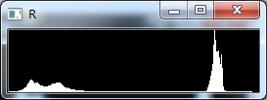
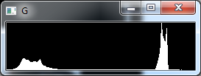
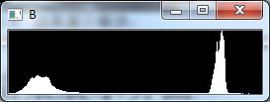

HSV直方图：

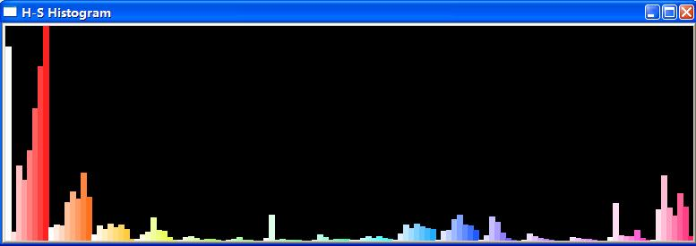

2.3.4 结果展示模块
使用图片走廊(ImageSwitcher)模块展示5张匹配度最高的图片,相关图片如下:

结果展示界面：
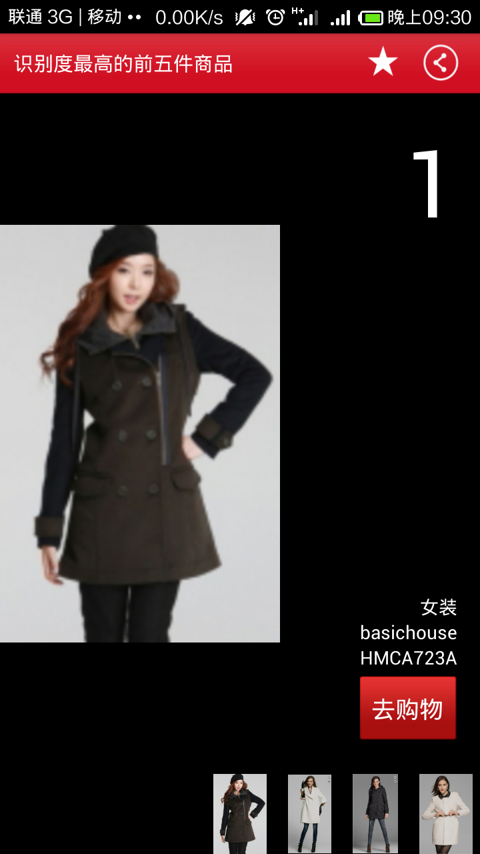

2.5功能需求与程序的关系
程序识别主要用的是颜色直方图识别 通过分析图片颜色直方图的各个分量空间进而找出相似的物品符合本次比赛的功能性需求。对于一些在颜色上大体一致的图片，其主要差异就在于细节上的差异。这时候也可以进行颜色直方图的分析，只不过分析主要方法是细化各个分量的单位进而可以找出不同的细节点。总的来说本程序可以进行衣服的识别

2.6人工处理过程
人工处理的主要是在两点：第一：开发这自己手动添加图片信息（男装/女装 品牌 型号）
第二：拍照的过程中需要用户尽量拍出真实的物品

3接口设计
本程序隶属于主程序模块
主程序
本程序
设置模块
识别模块
开发者信息模块
收藏快速识别
本地图片识别

扫码识别
识别

拍照识别

4运行设计
4.1运行模块组合
用户利用手机相机拍下衣服图片，存储为缩略图后剪切模块剪切出图片的衣服部分后匹配模块匹配出结果后显示模块显示出匹配出的五个结果
4.2运行控制
4.3运行时间
在剪切模块用到了人脸识别耗时相对较长，具体时间根据手机配置高低有所不同
4.4运行界面
程序主界面


拍照界面

识别界面1

识别界面2


结果界面1 分享界面 

